3.2.2 ГРБС "Внесение изменений в утвержденную государственную (муниципальную) программу"
Версия 1.0

Инструкцию подготовил: Грипиняк Павел

2016 год
История изменений документа
Дата | Версия | Описание | Автор
11.04.2016 | 1.0 | Первоначальная версия | Грипиняк П.Б.

АННОТАЦИЯ
В настоящей инструкции показан порядок работы в системе «АЦК-Планирование» на примере планирования бюджета 2016 года в части:
- Внесение изменений в утвержденную государственную (муниципальную) программу
- Приостановление, либо завершение мероприятий
- Обработка документов. Наложение электронных подписей при внесении изменений
- Печать документов
Предшествующим этапом для формирования изменений в утвержденную программу был:
3.2.1 ГРБС Формирование государственной (муниципальной) программы.docx
Содержание
1. Статусная обработка документов перед внесением изменений 6
2. Приостановление, либо завершение мероприятий 12
3. Обработка документов. Наложение электронных подписей при внесении изменений 14
4. Печать документов 27

Вход в систему.
На рабочем столе, запустить ярлык «АЦК-Планирование». На экране появится окошко входа в программу
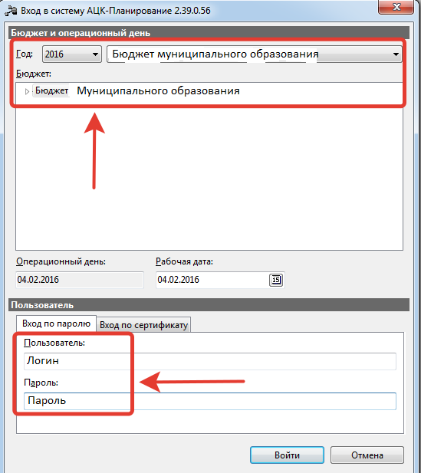
Выбираем год 2016, бюджет «Бюджет соответствующего муниципального образования»
Примечание: при формировании проекта бюджета на 2017 год, необходимо выбрать год 2017
Пользователь – указываем свое имя учетной записи
Пароль – указываем пароль
Нажимаем кнопку «ОК»
В результате, начнется загрузка программы
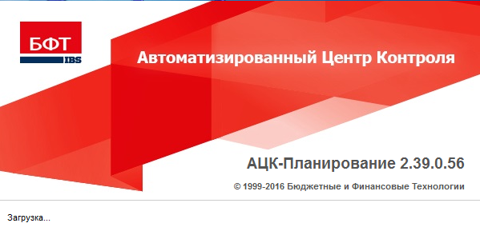

Статусная обработка документов перед внесением изменений

  - Для внесения изменений предварительно необходимо внести изменения в государственную (муниципальную) программу.
Для этого необходимо ответственному сотруднику ФО утверждающему программу перевести документ на статус Внесение изменений. Встав на программу, нажимается правая кнопка мыши, и выбирается пункт – Внести изменения.
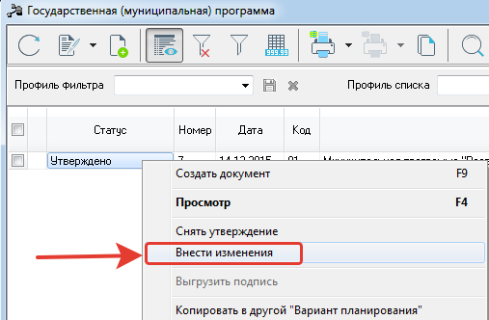
При этом можно указать причину внесения изменений. Причина вводится в справочнике. Указание причин внесения изменений не является обязательным.
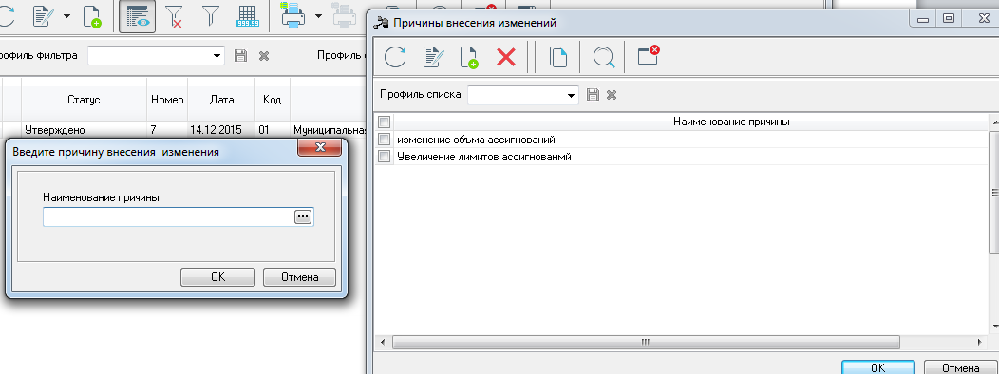
Программа и все входящие в нее подпрограммы, основные мероприятия переходят на статус Внесение изменений.
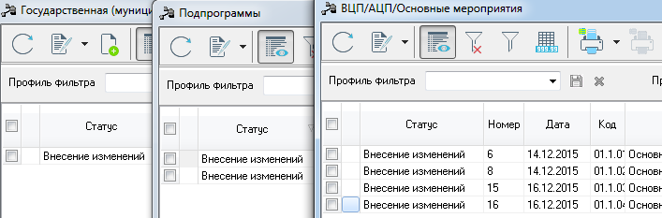
Ответственный исполнитель за программу встает на программу и через правую клавишу мыши нажимает изменить.
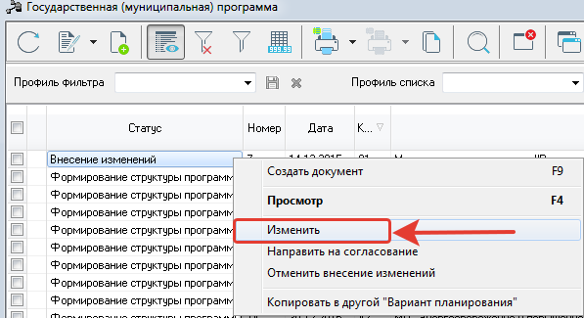
Необходимо подтвердить внесение изменений
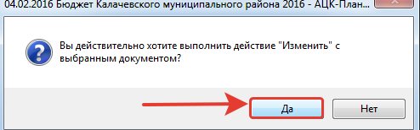
Формируется новый документ на статусе формирование структуры, предыдущий документ при этом переходит на статус Изменение.
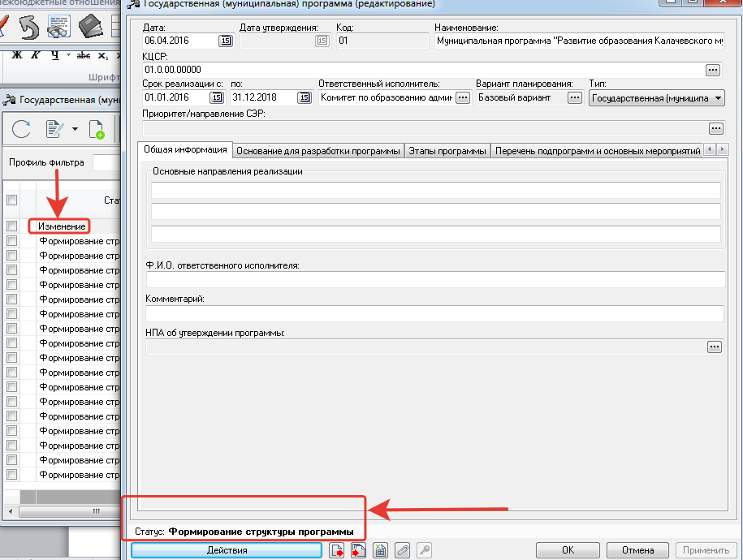
В открывшемся окне мы можем изменить всю информацию в части: целей и задач, ожидаемых результатах, участников и соисполнителей, показателей результативности, мер правового регулирования, оценки применения мер регулирования, этапом программ, добавление новых подпрограмм. Все изменения производится на одноименных вкладках.
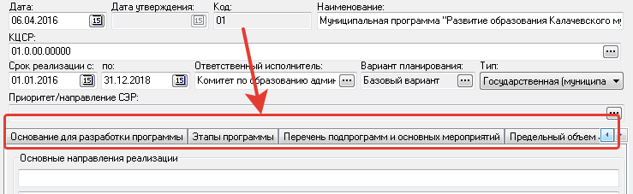
  - Для внесения изменения в подпрограммы необходимо открыть перечень подпрограмм, правой клавиши мыши выбрать подпрограмму, по которой необходимо внести изменения:
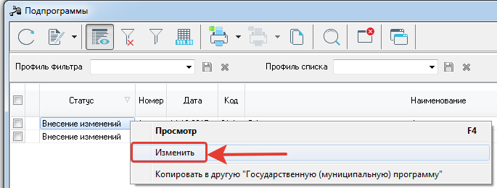
Необходимо подтвердить внесение изменений
Формируется новый документ на статусе: формирование структуры, предыдущий документ при этом переходит на статус Изменение.

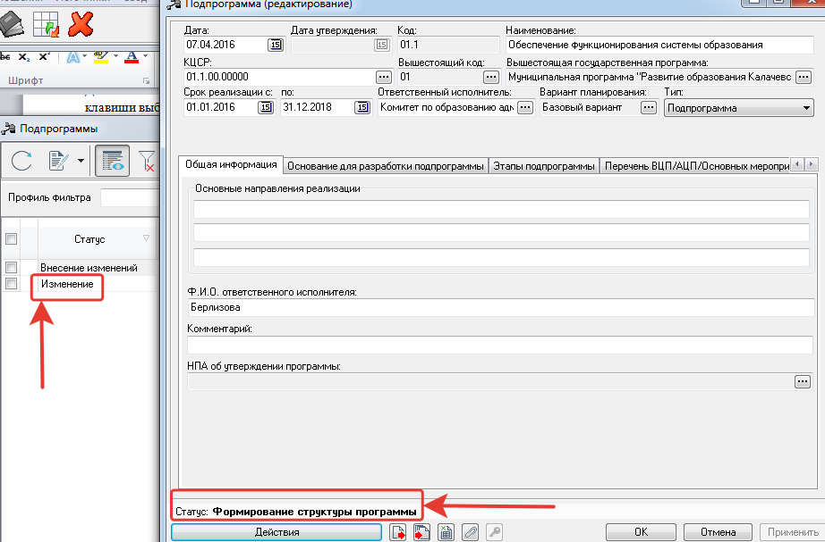
В открывшемся окне мы можем изменить всю информацию в части: целей и задач, ожидаемых результатах, участников и соисполнителей, показателей результативности, мер правового регулирования, оценки применения мер регулирования, этапом программ, добавление новых подпрограмм. Все изменения производится на одноименных вкладках.
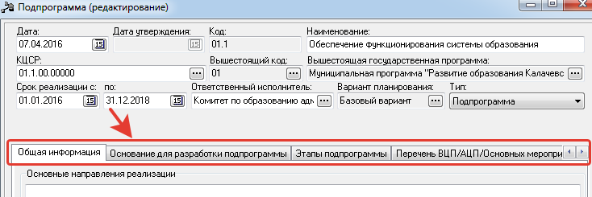
  - Для внесения изменения в ВЦП/АЦП/Основное мероприятие необходимо открыть перечень одноименных документов, правой клавиши мыши выбрать документ, по которой необходимо внести изменения.
Примечание: необходимо вносить изменение только в тот документ, по которому ранее внесли изменение в подпрограмму. Нельзя вносить изменения в ВЦП/АЦП/Основное мероприятие если не было внесено изменений по подпрограмме и по программе.
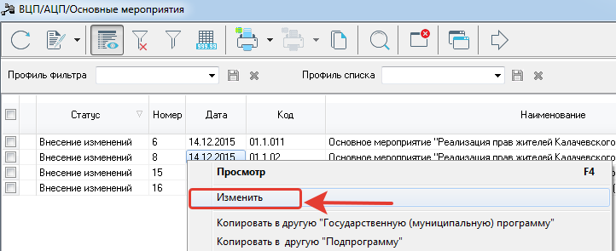
Необходимо подтвердить внесение изменений
Формируется новый документ на статусе: формирование структуры, предыдущий документ при этом переходит на статус Изменение.
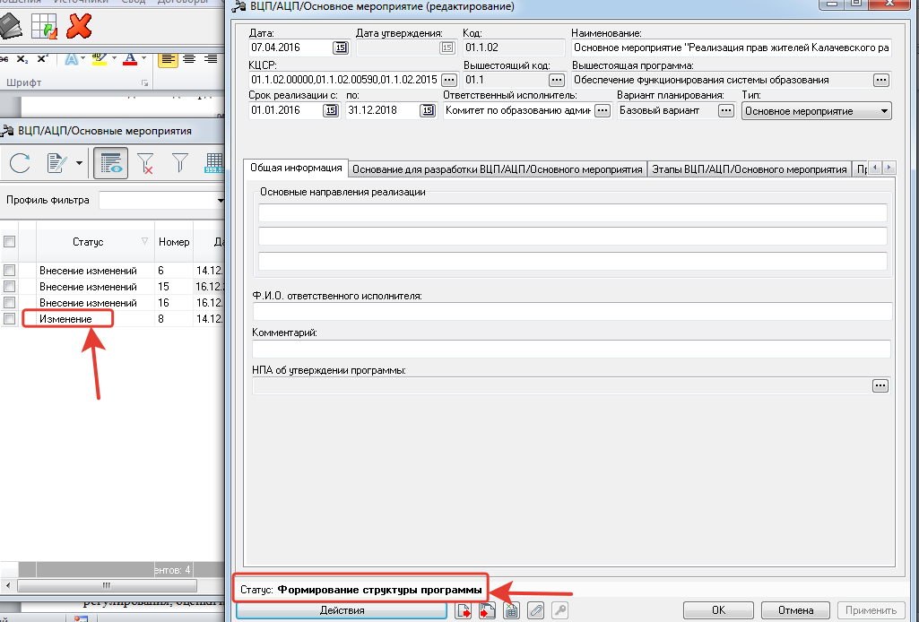
В открывшемся окне мы можем изменить всю информацию в части: целей и задач, ожидаемых результатах, участников и соисполнителей, показателей результативности, мер правового регулирования, оценки применения мер регулирования, этапом программ, добавление новых подпрограмм. Все изменения производится на одноименных вкладках.
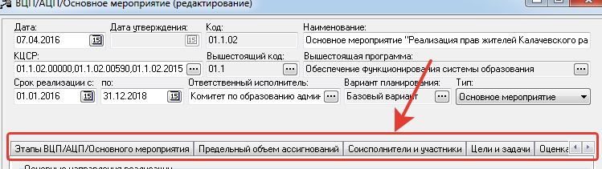
Для внесения изменений в суммы по внебюджетным источникам, суммам на отчетный период и суммам на долгосрочный период необходимо вносить изменения на закладке мероприятие в ВЦП/АЦП/Основное мероприятие.
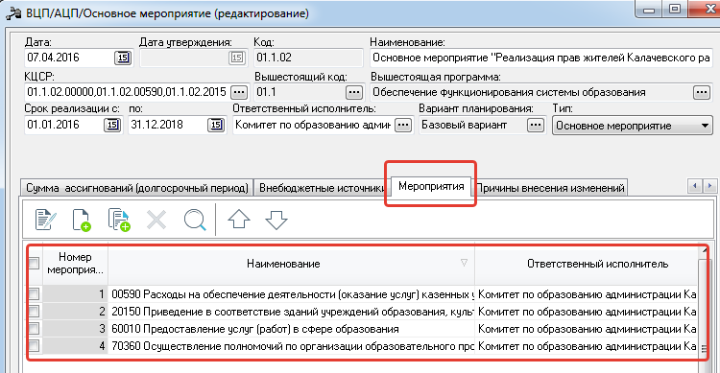
Примечание: для внесения изменений в бюджет на очередной год и плановый период не нужно в ручном режиме изменять суммы в мероприятии. Необходимо создавать документ бюджетная заявка на изменение ассигнований, изменения по которой автоматически отразятся в мероприятиях и всех вышестоящих документах (основное мероприятие, подпрограмма, программа).
При создании бюджетной заявки на изменение ассигнований НЕЛЬЗЯ выбирать основное мероприятия, находящееся на статусе Изменение. При создании бюджетной заявки основное мероприятия в обязательном порядке должно находиться на одном из двух статусов: формирование структуры, передан ответственному исполнителю.

Приостановление, либо завершение мероприятий

  - Завершение основного мероприятия
В случае, если основное мероприятие приостанавливает, либо прекращает свое действие, возможно закрыть документ.
Для этого необходимо встать на документ, находящийся на статусе формирование структуры, нажать правой клавишей мыши и выбрать Закрытие.
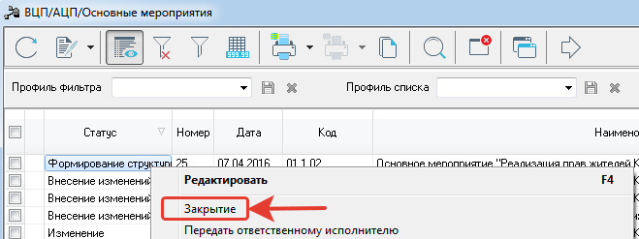
Подтверждаем закрытие основного мероприятия
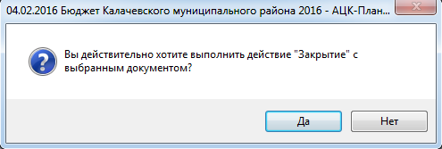
После чего, документ переходит на статус закрыт.
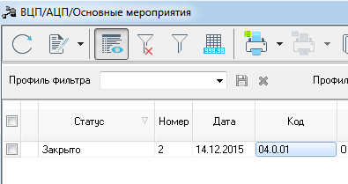
Примечание: возможно закрывать те документы, сумма по которым равна нулю. Если сумма по документу не равна нулю, необходимо вносить изменения через ЭД Бюджетная заявка на изменение ассигнований.
  - Для приостановления мероприятия необходимо открыть его на редактирование и изменить срок действия

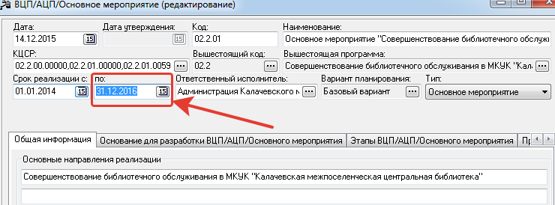
После чего документ необходимо сохранить нажав клавишу Применить.

Обработка документов. Наложение электронных подписей при внесении изменений

  - После внесения изменений в ЭД Государственная муниципальная программа формируется новый документ и сохраняется на статусе: Формирование структуры программы.
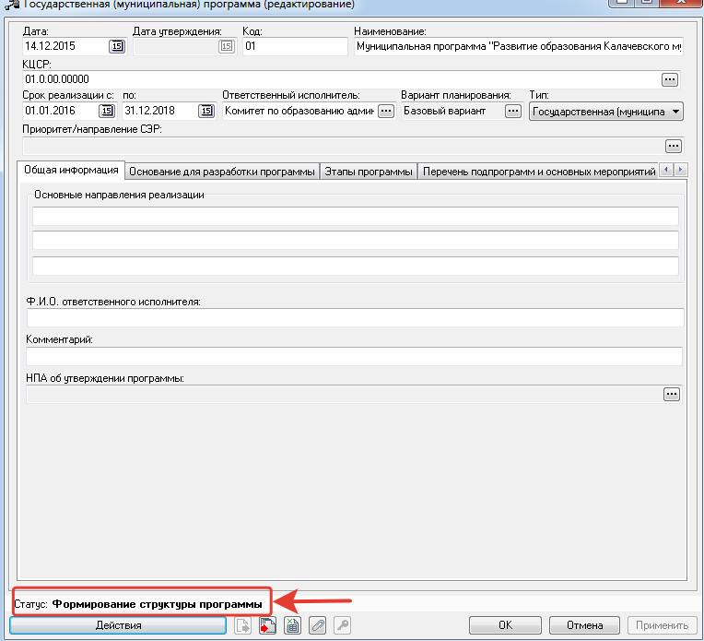
Документ необходимо передать ответственному исполнителю. Для передачи документа ответственному исполнителю нажимается клавиша Действия.
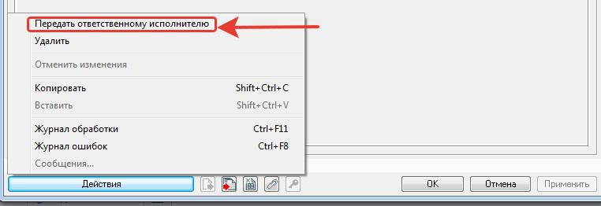
После чего документ переходит на статус: Передан ответственному исполнителю.
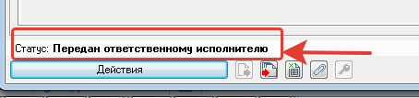

  - Данные действия необходимо повторить с подпрограммами, по которым внесли изменения. Если изменение производим по одной подпрограмме, то меняем только одну подпрограмму.
Обработку документов можно производить из списка документов. Для этого необходимо открыть перечень подпрограмм через пункт меню Расходы => Формирование бюджета программно-целевым способом => Подпрограммы
Выбираем документы, которые необходимо передать ответственному исполнителю, и нажать правой клавишей мыши на документ.
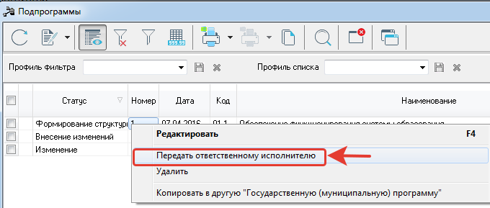
После чего документы передаются ответственному исполнителю.
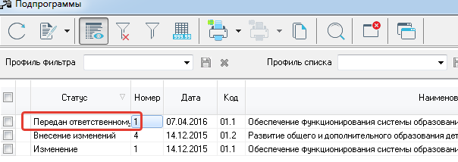
  - Данные действия необходимо повторить с ЭД ВЦП/АЦП/Основное мероприятие.
Обработку документов можно производить из списка документов. Для этого необходимо открыть перечень основных мероприятий через пункт меню Расходы => Формирование бюджета программно-целевым способом => ВЦП/АЦП/Основное мероприятие
Выбираются документы, которые необходимо передать ответственному исполнителю, и нажать правой клавишей мыши на документ
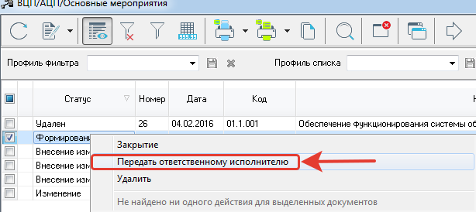
После чего документы передаются ответственному исполнителю.
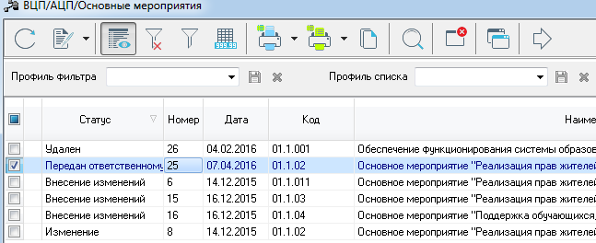
  - После передачи ЭД ВЦП/АЦП/Основное мероприятие ответственному исполнителю его необходимо отправить на согласование
Примечание: данный шаг необходимо делать только после заполнения всей информации по ЭД ВЦП/АЦП/Основное мероприятие и после формирования бюджета по основным мероприятиям.
Обработку документов можно производить из списка документов. Для этого необходимо открыть перечень основных мероприятий через пункт меню Расходы => Формирование бюджета программно-целевым способом => ВЦП/АЦП/Основное мероприятие
Перед отправкой на согласование в обязательном порядке необходимо на документы наложить электронную подпись. Для этого необходимо выбрать документы, нажать правой кнопкой мыши, и подписать:
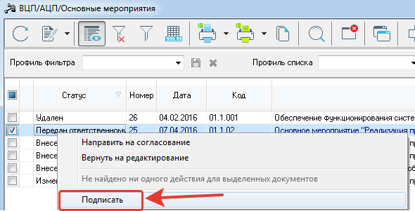
Для подписи выходит окно, в котором необходимо нажать Подписать:
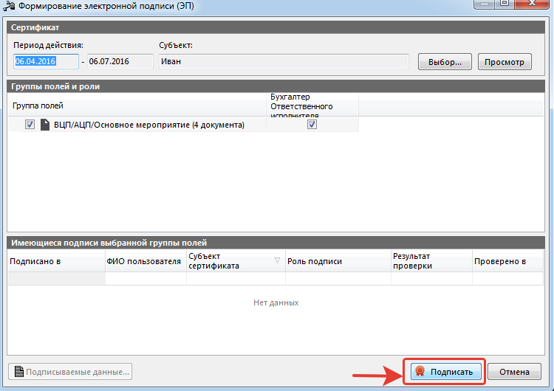
В результате выйдет окно с результатами подписи:
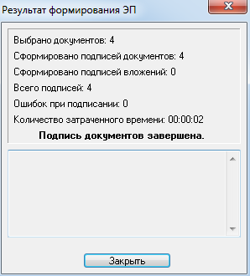
Для просмотра подписи в документе необходимо нажать клавишу ЭП документа
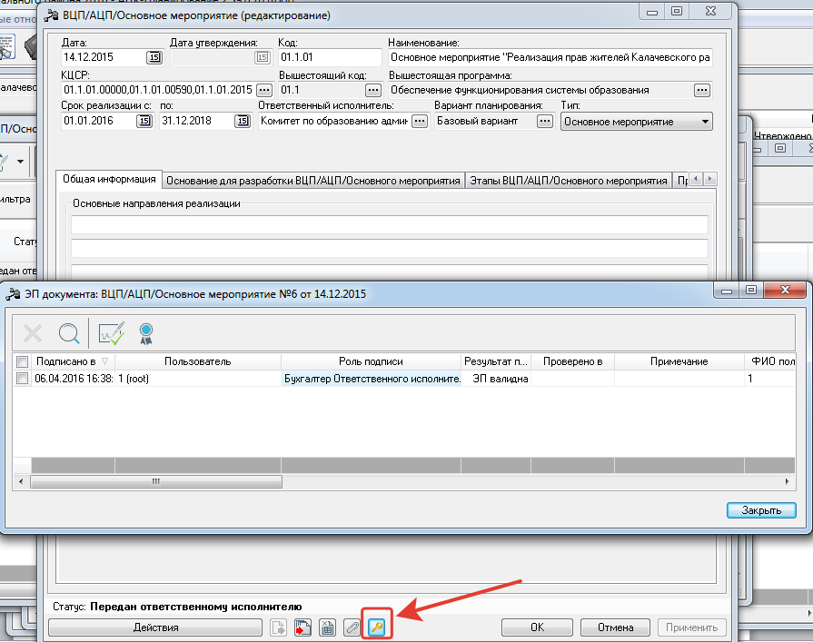
В случае, если на документы не будут наложены подписи сработает дальнейшую обработку документа нельзя будет продолжить. При этом выйдет предупреждение
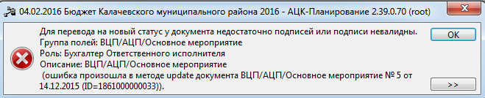
Далее выбираются документы, которые необходимо отправить на согласование, и нажать правой клавишей мыши на выделенные документы.
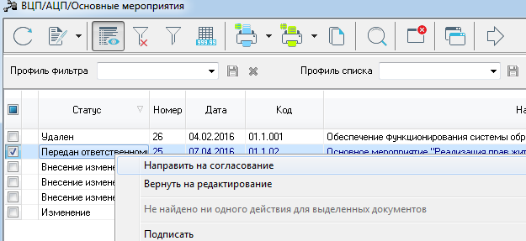
После чего документы направляются на согласование. Документы переходят на статус Согласование
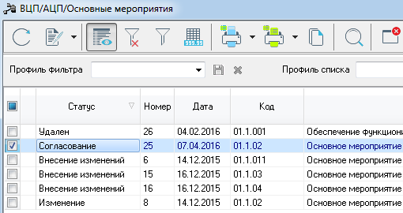
  - После направления ЭД ВЦП/АЦП/Основное мероприятие на согласование необходимо обработать подпрограмму.
Для этого необходимо открыть перечень подпрограмм через пункт меню Расходы => Формирование бюджета программно-целевым способом => Подпрограммы
Перед отправкой на согласование в обязательном порядке необходимо на документы наложить электронную подпись. Для этого необходимо выбрать документы, нажать правой кнопкой мыши, и подписать:
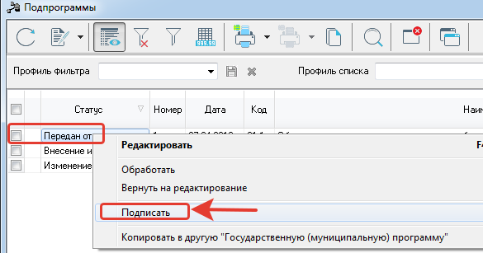
Для подписи выходит окно, в котором необходимо нажать Подписать:
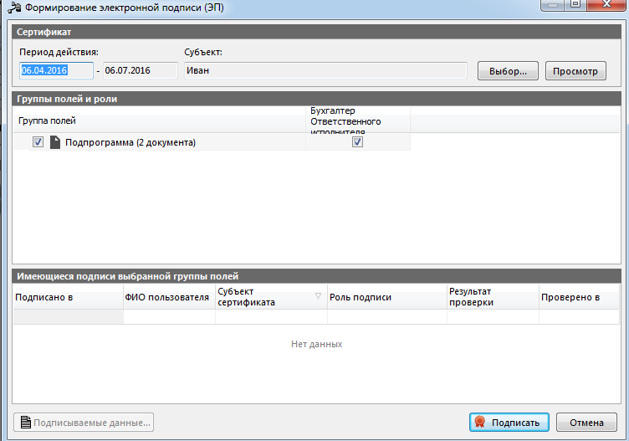
В результате выйдет окно с результатами подписи:
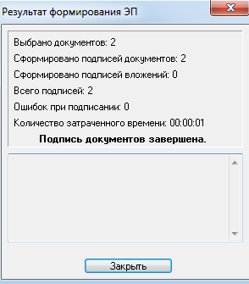
Для просмотра подписи в документе необходимо нажать клавишу ЭП документа
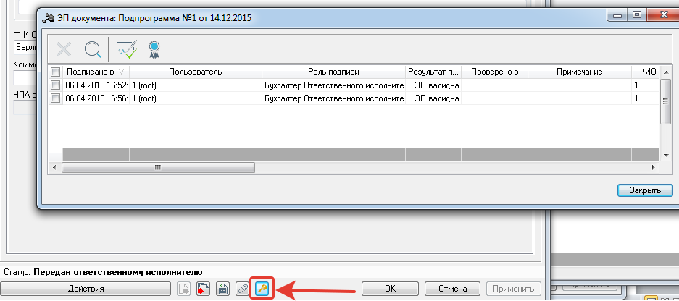
В случае, если на документы не будут наложены подписи сработает дальнейшую обработку документа нельзя будет продолжить. При этом выйдет предупреждение
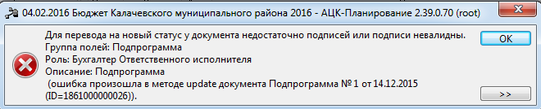
Далее галкой выбираются документы, которые необходимо обработать, и нажать правой клавишей мыши на выделенные документы.
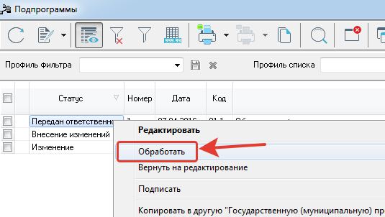
После чего документы Обрабатываются и переходят на статус Обработан ответственным исполнителем.
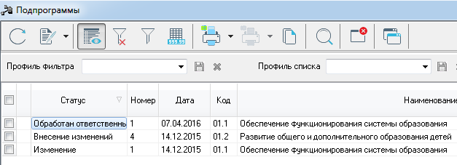
  - После обработки подпрограмм необходимо согласовать программу
Для этого необходимо открыть перечень программ через пункт меню Расходы => Формирование бюджета программно-целевым способом => Государственная (муниципальная) программа
Перед отправкой на согласование в обязательном порядке необходимо на документы наложить электронную подпись. Для этого необходимо выбрать документы, нажать правой кнопкой мыши, и подписать:
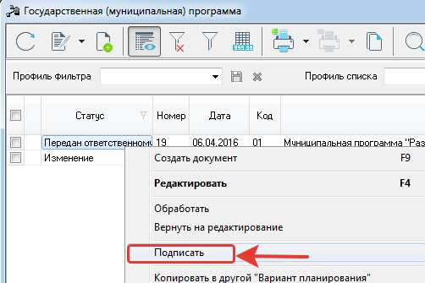
Для подписи выходит окно, в котором необходимо нажать Подписать:
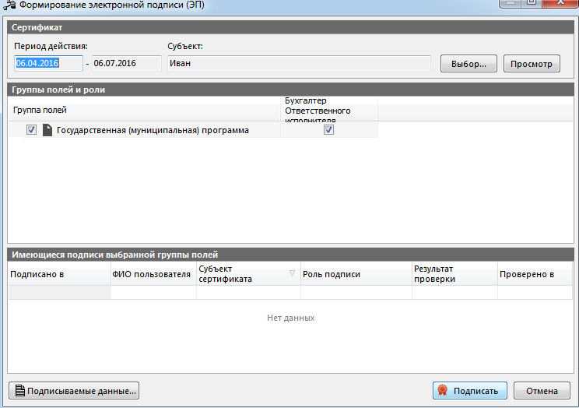
В результате выйдет окно с результатами подписи:
Для просмотра подписи в документе необходимо нажать клавишу ЭП документа
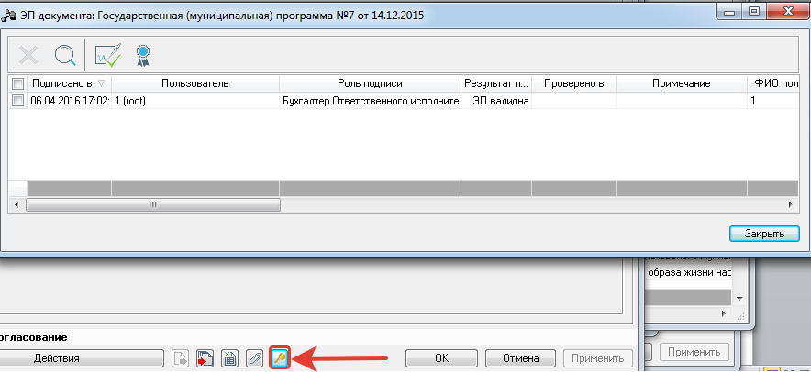
В случае, если на документы не будут наложены подписи сработает дальнейшую обработку документа нельзя будет продолжить. При этом выйдет предупреждение
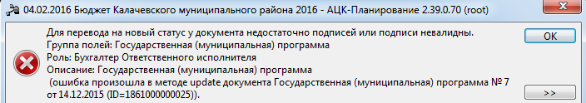

Далее необходимо выбрать программу, которую необходимо обработать, нажать правой клавишей мыши на документ и Обработать документ.
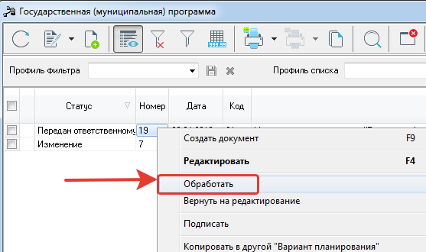
После чего документ переходит на статус: Обработан ответственным исполнителем.
Далее таким же образом программа отправляется на согласование.
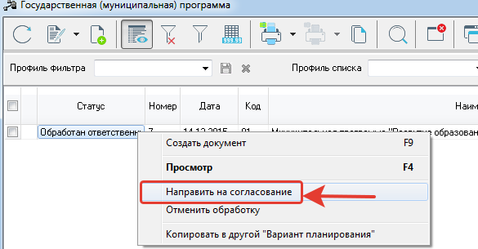
Программа переходит на статус Согласование.
Перед отправкой на согласование ФО программу необходимо подписать электронной подписью сотрудниками ГРБС.
Для этого сотрудник ГРБС встает на программу и через правую кнопку мыши нажимает подписать:
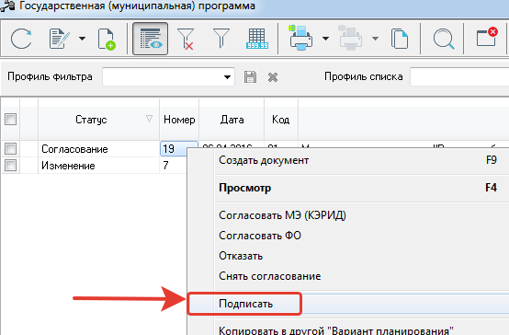
После чего сотрудники ФО согласовывают программу МЭ и ФО.
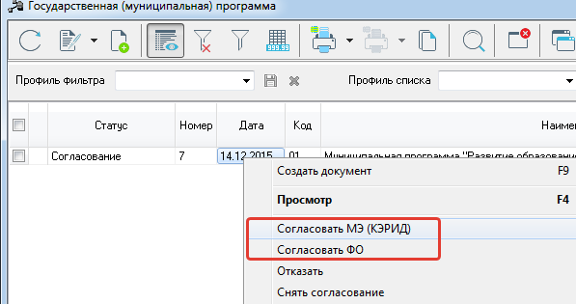

Перед утверждением сотрудникам ФО необходимо наложить электронную подпись.
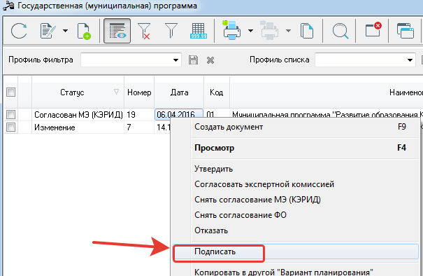
В открывшемся окне нажимается клавиша Подписать.
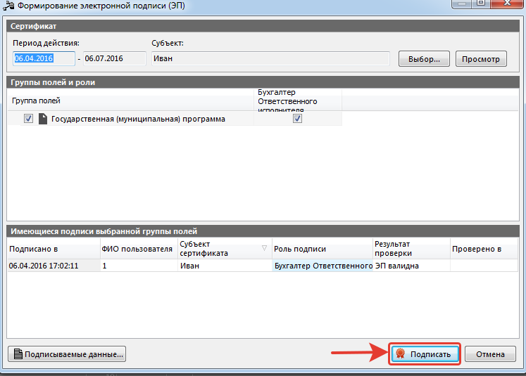
После этого появляется окно с результатом подписи документа
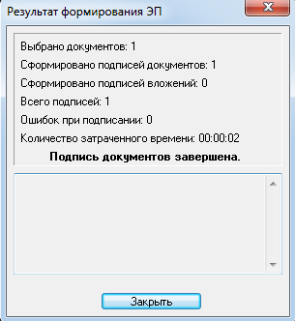
После этого программа утверждается.
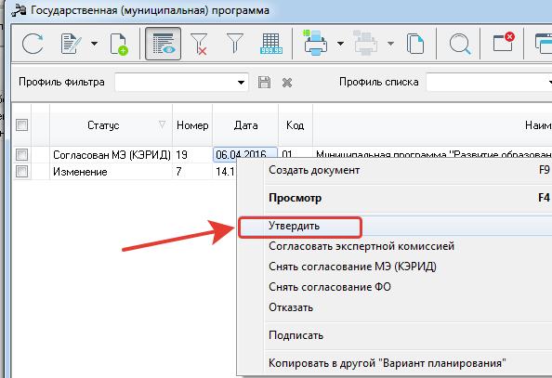
Вводятся дата утверждения и НПА об утверждении
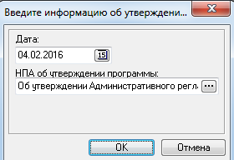
Программа переходит на статус Утверждено, и все входящие в нее подпрограммы и основные мероприятия также автоматически переходят на статус Утверждено.
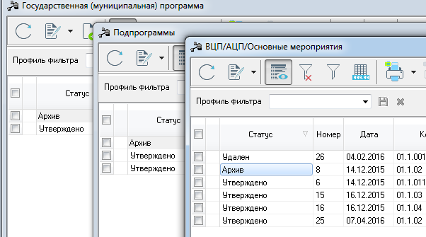
Документы, которые не подвергались изменения со статуса внесение изменений также перешли на статус Утверждено. Все документы со статуса Изменение перешли в Архив.

Печать документов

Для вывода на печать электронных документов Программа, подпрограмма, ВЦП/АЦП/Основное мероприятие в списке документов необходимо нажать на клавишу Печать документа.
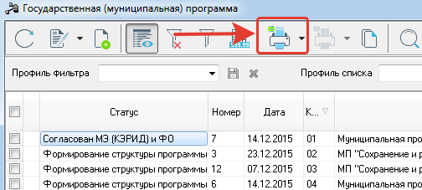
В результате открывается печатная форма паспорта документа в формате эксель.
